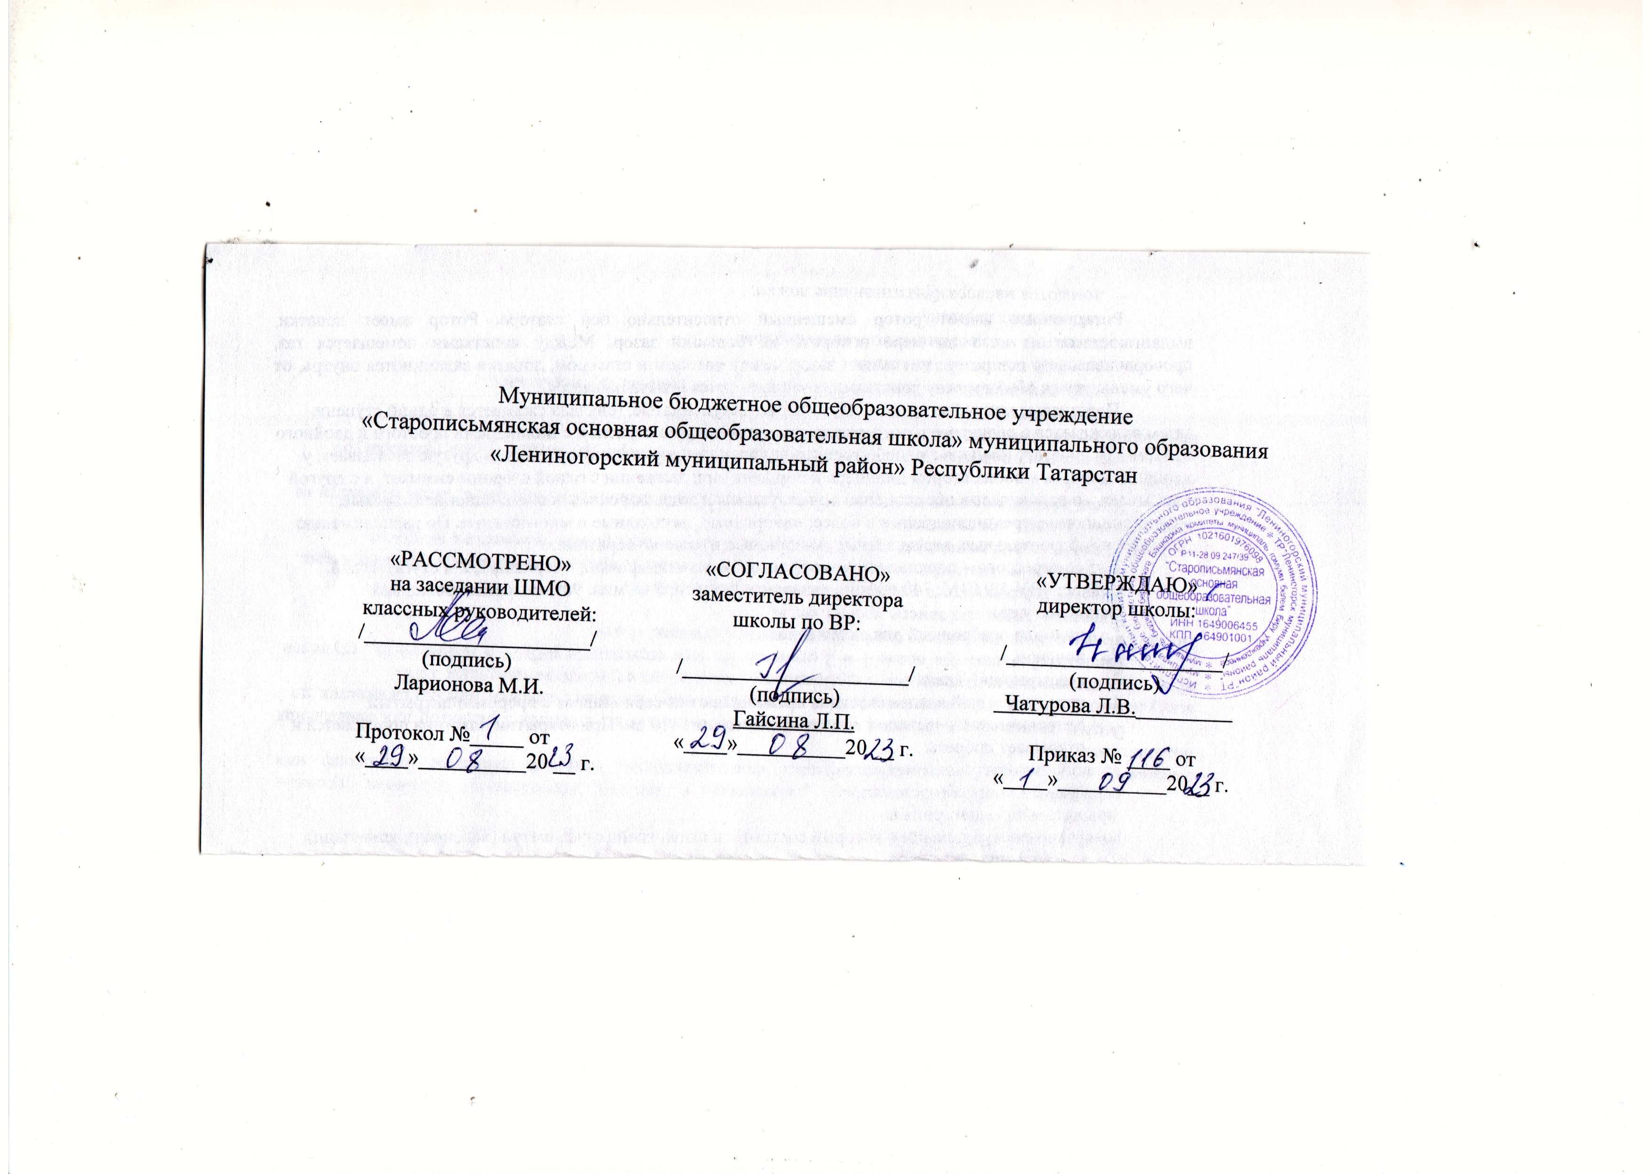

План работы
школьного методического объединения
классных руководителей
на 2023-2024 учебный год

Тема ШМО классных руководителей на 2023- 2024 учебный год
Совершенствования работы классных руководителей по осуществлению инновационной деятельности в воспитательном процессе, педагогического сопровождения деятельности органов ученического самоуправления».
Цель: Овладение классными руководителями методами и приёмами воспитания, современных образовательных технологий и методик, создание условий для педагогического мастерства, для совершенствования и повышения эффективности воспитательной работы в школе.
Задачи:
1 Продолжить работу по повышению квалификации в таких формах, как организация работы по темам самообразования;
2. Повышение квалификации с помощью образовательных площадок Интернета; «Мастер-классы», открытые мероприятия, подготовленные классным руководителями ; использование передового опыта работы коллег, оценка уровня профессионального мастерства педагогов;
3 Активное внедрение интерактивных (традиционных и инновационных) форм воспитательной работы с обучающимися.
4. Внедрять новые формы работы в деятельность классного руководителей.
Направления работы классных руководителей на
2023-2024 учебный год
Аналитическая деятельность:
- .Анализ методической деятельности МО за 2022-2023 учебный год и планирование на 2024-2024 учебный год.
- Анализ посещения открытых мероприятий и классных часов.
- Изучение направлений деятельности классных руководителей (тема самообразования).
- Анализ работы классных руководителей с целью оказания помощи.

Информационная деятельность:
- Изучение новинок в методической литературе в целях совершенствования педагогической деятельности классных руководителей.
Пополнение тематической папки«Методическая копилка классных руководителей».

Организация методической деятельности:
- Выявление затруднений, методическое сопровождение и оказание практической помощи классным руководителям при реализации ФГОС .

Консультативная деятельность:
- Консультирование классных руководителей по вопросам составления плана воспитательной работы.
- Консультирование классных руководителей с целью ликвидации затруднений в педагогической деятельности.
- Консультирование классных руководителей по вопросам в сфере формирования
универсальных учебных действий в рамках ФГОС.

Организационные формы работы:
1.Заседания методического объединения.
2.Методическая помощь и индивидуальные консультации по вопросам организации
внеклассной и внеурочной деятельности.
3.Выступления классных руководителей на МО школы, педагогических советах
4. Посещение семинаров, встреч в образовательных учреждениях .

Межсекционная работа:
1. Открытые классные часы и мероприятия.
2. Внеклассная работа (проведение праздников, экскурсий, школьных олимпиад и т.д.).
3. Работа с родителями (родительские собрания, консультации, привлечение к сотрудничеству).
4. Самообразование классных руководителей (работа над методической темой, курсовое обучение, семинары)

Циклограмма для классного руководителя.
Ежедневно:
1. Работать с нарушителями дисциплины, опоздавшими и выяснение причин отсутствия учащихся.
2. Организация питания учащихся.
3. Организация дежурства в классном кабинете.
4. Индивидуальная работа с учащимися.
Еженедельно:
1. Проверка дневников учащихся.
2. Проведение мероприятий в классе (по плану).
3. Работа с родителями (по ситуации).
4. Работа с учителями-предметниками (по ситуации).
Ежемесячно:
1. Посещение уроков в своём классе.
2. Экскурсии, посещение театров и т. д.
Один раз в четверть:
1. Оформление отчета по проведенным мероприятиям
2. Анализ выполнения плана работы за четверть, коррекция плана воспитательной работы на полугодие.
3. Проведение родительского собрания.
Один раз в год:
1. Проведение открытого мероприятия.
2. Оформление личных дел учащихся.
3. Анализ и составление плана работы класса.
4. Статистические данные класса (1 сентября).
5. Анкетирование учащихся.

План работы ШМО классных руководителей

Организация учебно-воспитательной работы на новый учебный год
№ п/п | Мероприятия | Форма проведения | Дата проведения | Ответственные
1. | 1. Обсуждение и утверждение плана работы методического объединения на 2023 -2024 учебный год  2. Аспекты воспитательной работы в условиях реализации ФГОС 3 поколения . 3.Рекомендации по организации внеурочной деятельности в рамках введения ФГОС.  4.Утверждение графика открытых классных часов и внеклассных мероприятий, тем самообразования. | организационно-установочное) | Август-сентябрь | Зам. директора по ВР,  руководитель ШМО
Проектировочная деятельность и планирование воспитательной работы в классе
2. | 1.Помощь классным руководителям в составлении плана воспитательной работы с классом;  2.Разработка положения о структуре плана воспитательной работы |  | Август- сентябрь | Зам. директора по ВР, руководитель ШМО
 | Изучение уровня воспитанности учащихся и планирование работы на основе полученных данных
3. | 1.Анализ методик изучения уровня воспитанности учащихся;  2. Анализ уровня воспитательной работы в школе;  3. Планирование дальнейшей работы на основе изучения уровня воспитанности учащихся школы с учетом требований ФГОС. |  | Ноябрь (каникулы)
 | Подведение итогов воспитательной работы за год
4. | 1.Проведение анализа воспитательной работы за год;  2. Выработать наиболее эффективные  направления работы на следующий  год |  | Май | Зам. директора по ВР
 | Формы работы с родителями
5. | 1.Помощь классным руководителям при  подготовке классного родительского собрания |  | В течение года | Зам. директора по ВР
 | Проведение внеклассных мероприятий
6. | 1.Организация работы с отдельными классными руководителями по самообразованию.  2. Обобщение опыта работы классных руководителей школы.  3.Методическая помощь классным руководителям при подготовке к внеклассным мероприятиям  4. Обзор новой поступившей литературы по воспитательной работе |  | В течение года | Зам. директора по ВР, руководитель ШМО

Календарно - тематическое планирование
заседаний ШМО классных руководителей на 2023-2024 учебный год.

сроки | Тема заседаний ШМО классных руководителей | Повестка дня | Ответственные
Август | Тема: «Организация воспитательной работы классных руководителей на 2022-2023 учебный год»  Цель: обеспечение нормативно-методического сопровождения воспитательного процесса  Форма проведения- инструктивно-методическое совещание. | 1. Анализ работы МО классных руководителей за 2022-2023 учебный год.  2. Планирование работы МО классных руководителей на 2022-2023 учебный год в соответствии с воспитательным планом работы школы.  3. Рекомендации по составлению плана воспитательной работы класса на 2022-23 учебный год, учитывая календарь памятных дат.  4. Работа классного руководителя в условиях введения ФГОС 3 поколения. Рассмотрение нормативно-правовой документации и должностных инструкций о классном руководстве.  5.Составление графика открытых мероприятий  6. Утверждение тем самообразования на 2023-24 учебный год  7. Внеурочная деятельность в структуре воспитательной работы:  -Рекомендуемые направления ВД  - Перечень программ ВД  - Методические рекомендации по организации ВД | Руководитель ШМО  Заместитель по ВР  Руководитель ШМО  Классные руководители  1-9классов  Классные руководители  1-9 классов  Заместитель по ВР
Ноябрь | «Гражданское и патриотическое воспитание как одна из основных форм работы с учащимися в условиях реализации ФГОС 3 поколения».  Цель: повышение компетентности педагогов в вопросах гражданского и патриотического воспитания.  Форма проведения- конференция идей. | 1.Основные направления работы классного руководителя по гражданскому и патриотическому воспитанию обучающихся.  2. Система работы классного руководителя по вовлечению обучающихся в общественно значимую социальную деятельность с целью формирования активной гражданской позиции и получения опыта конструктивного решения социальных проблем.  3.Информационный час – одна из действенных форм гражданско-патриотического воспитания. | Руководитель ШМО  Классные руководители 1-9 классов  (обмен опытом)
Январь | « Организация содержания воспитания в контексте развития функциональной грамотности школьников»  Цель: обобщение и распространение опыта работы по формированию ФК в воспитательной работе  Форма проведения- круглый стол | 1. Презентация «Формирование функциональной грамотности -одна из задач ФГОС общего образования»  2. Функциональная грамотность в рамках занятий внеурочной деятельности  3. Обновление содержания воспитательной работы в классных коллективах в условиях реализации ФГОС 3 поколения | Руководитель ШМО  Классные руководители 2-9 классов  Классный руководитель 5 класса
Март | Тема: «Развитие индивидуальности учащихся в процессе их воспитания. Здоровьесберегающие технологии в воспитательном процессе»  Форма проведения: Методический практикум | 1. Внедрение здоровьесберегающих технологий в работу классных руководителей;  2. Профилактика употребления ПАВ; 3. Развитие индивидуальности учащихся в процессе их воспитания;  4. Отчет учителя ОБЖ и классных руководителей о проведении бесед, занятий по кибербезопасности.  5. Работа классных руководителей по предупреждению ДТТ, по предотвращению детского суицида, употребления ПАВ, по профилактике наркомании, табакокурения и алкоголизма, информбезопасность (отчеты классных руководителей) | Руководитель ШМО  Руководитель ШМО  Классные руководители 2-9 классов  Учитель ОБЖ  Классные руководители 2-9 классов
май | Тема: Педагогический мониторинг эффективности воспитательного процесса  Цель: совершенствование профессионального мастерства классных руководителей, обмен опытом  Форма проведения: ярмарка педагогических идей | 1.Анализ деятельности МО классных руководителей за 2023-2024 учеб.год  2.Диагностика уровня воспитанности классного коллектива.  3. Наиболее удачные воспитательные педагогические идеи за прошедший год (из опыта работы).  3.Составление перспективного плана работы МО классных руководителей на 2024- 2025 учебный год  4. Организация летнего отдыха | Руководитель ШМО  Классные руководители 2-9 классов  Классные руководители 2-9 классов  Заместитель по ВР

